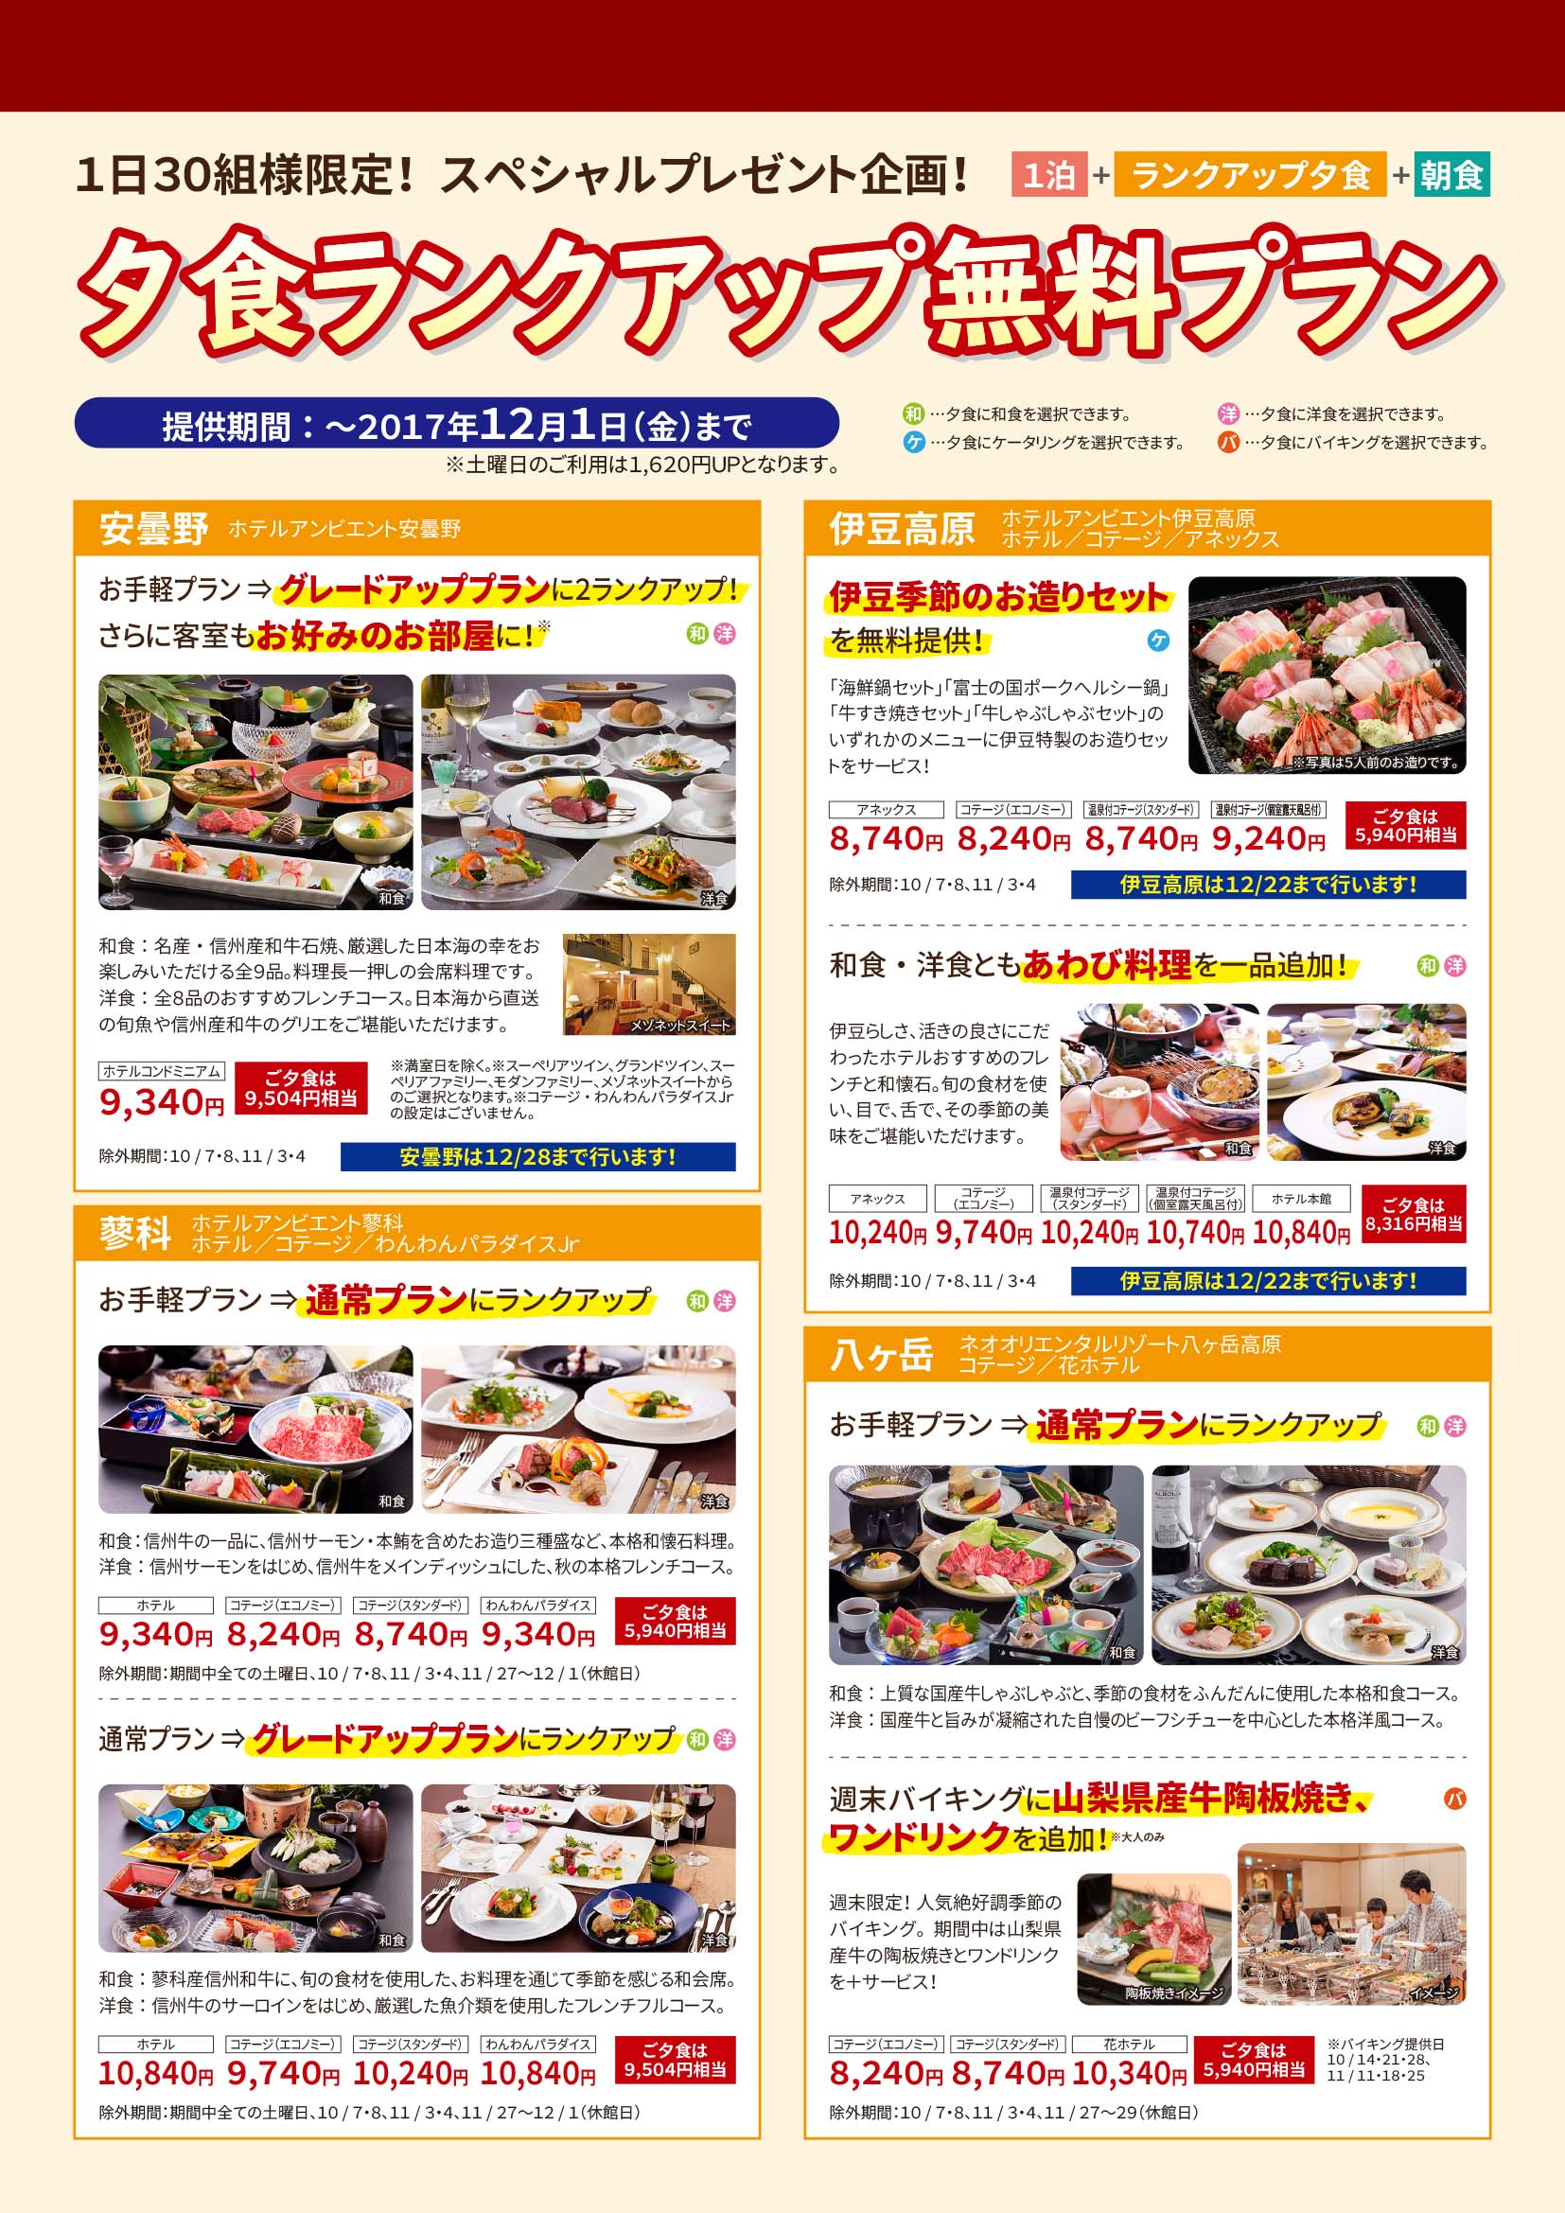
法人会員の皆様へ
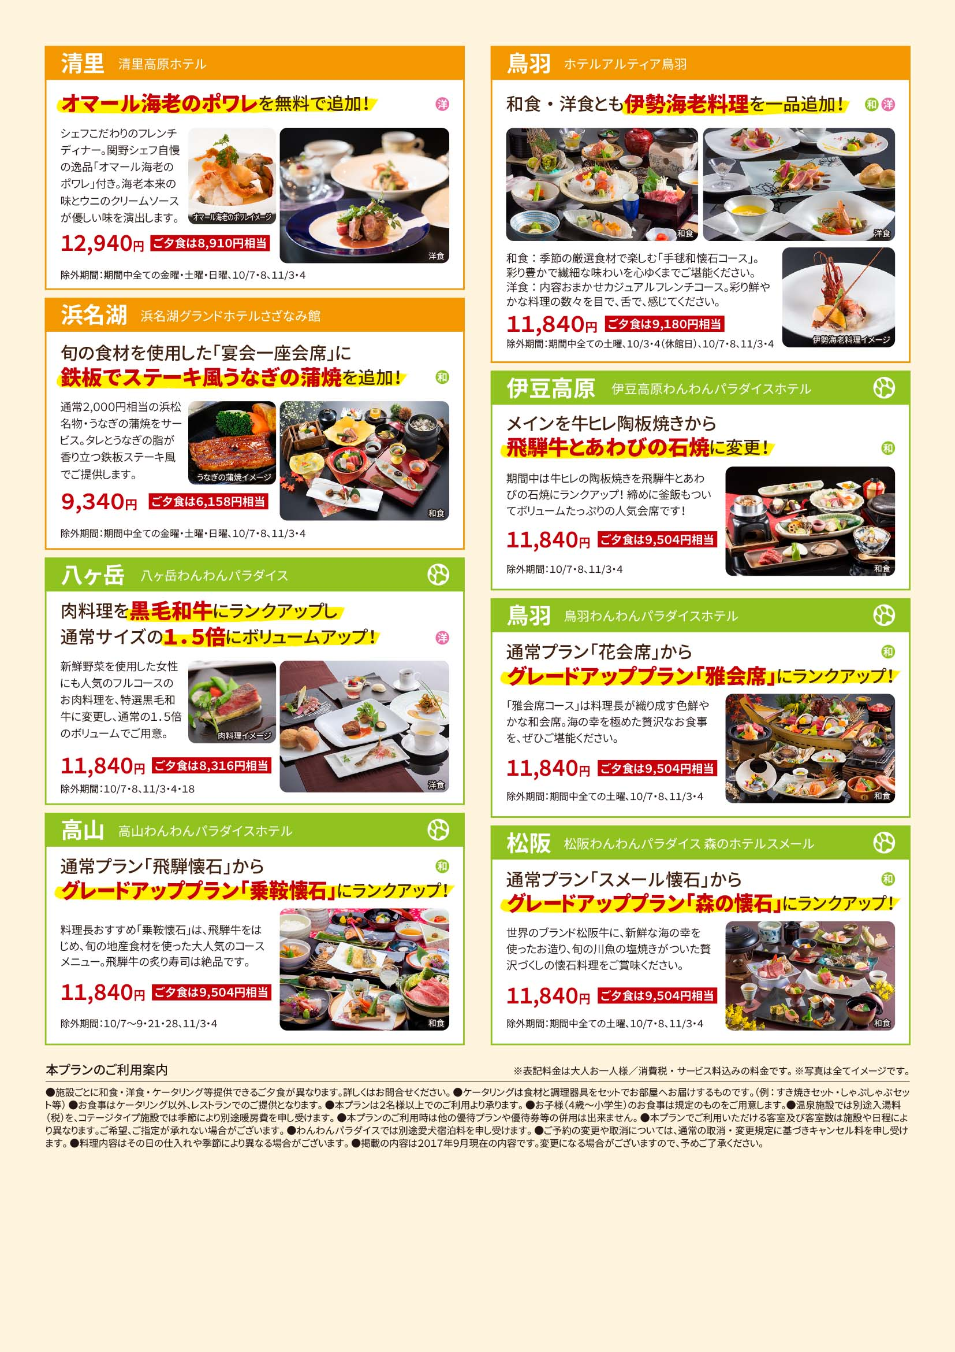
月～土曜日１０：００～１８：００
（日・祝日及び12/29～1/3は休業）

お問合せ・ご予約はセラヴィリゾート泉郷予約センターまで

※ご契約団体名「○○○」とお申し出下さい。
専用ホームページアドレス http://www.izumigo.co.jp/hojo/
TEL.050-5846-1234

